
LA FIEBRE DEL ELECTROPOP NO SE DETIENE: MARÍA DANIELA Y SU SONIDO LASSER ANUNCIAN CONCIERTO EN LA CDMX EN 2027
12 DE FEBRERO DE 2027 – PEPSI CENTER
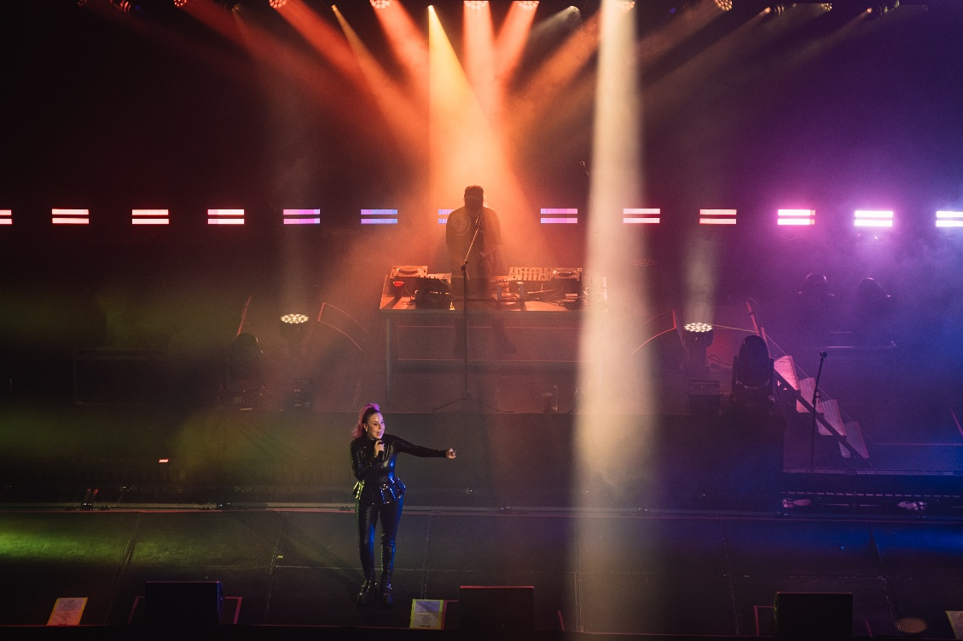
Preventa Banamex: 31 de agosto, 11:00 a.m.
El Salto a un Nuevo Escenario: Tras agotar tres funciones en el Teatro Metropólitan durante 2026, el dúo regresa a la capital en 2027 para conquistar un recinto de mayor escala.
Un Viaje a la Nostalgia Adolescente: El show reunirá los himnos definitivos del electropop en español que marcaron a toda una generación.
La euforia por María Daniela y su Sonido Lasser se mantiene más viva que nunca. Luego de coronar un 2026 histórico con tres exitosas presentaciones totalmente agotadas en el Teatro Metropólitan, María Daniela Azpiazu y Emilio Acevedo, están listos para elevar la fiesta al siguiente nivel. El dúo de electropop mexicano, confirma su regreso a la Ciudad de México el próximo 12 de febrero de 2027 en el Pepsi Center.
UN RECORRIDO POR LOS HIMNOS INDISCUTIBLES DE LA PISTA DE BAILE
El espectáculo está concebido como una celebración masiva a través de los temas que se convirtieron en la banda sonora obligada de antros, fiestas y pistas de baile en todo el país. El repertorio incluirá “Miedo”, su mayor éxito comercial e himno indiscutible de la música electrónica nacional, además de “Fiesta de Cumpleaños”, la descarada carta de presentación con la que se dieron a conocer. A este recorrido nostálgico se suman piezas fundamentales de su estética pop kitsch y pegajosa como “Chicle de Menta”, así como “Pobre Estúpida”, una de las canciones más coreadas, ovacionadas y esperadas por sus fanáticos en cada una de sus presentaciones en vivo.
ETERNOS ADOLESCENTES: LA FILOSOFÍA DETRÁS DEL SONIDO LASSER
Lo que ha consolidado a María Daniela y su Sonido Lasser como un referente de culto es la honestidad de su propuesta. En palabras de los propios artistas, su música surge “sin alevosía y ventaja”, encontrando una fuente inagotable de inspiración en esa etapa de descubrimiento constante. “La adolescencia es cuando pasan todas las primeras veces, todo es nuevo y emocionante; al final, todos somos eternos adolescentes”, ha compartido la agrupación a lo largo de su trayectoria.
Los boletos para este esperado concierto estarán disponibles en Preventa Banamex el 31 de agosto de 2026. La Venta General comenzará el 1 de septiembre a través de la red Ticketmaster (www.ticketmaster.com.mx) y en las taquillas del inmueble.

Visita las redes de María Daniela y su Sonido Lasser:
INSTAGRAM | FACEBOOK

Conoce más sobre este y otros conciertos en:
www.ocesa.com.mx
www.facebook.com/ocesamx
www.x.com/ocesa_total
www.instagram.com/ocesa
www.tiktok.com/@ocesamx

